В связи с неблагоприятными метеорологическими явлениями в городе Москве 17.10.2023, связанными с усилением ветра с порывами до 17 м/сек, информируем:
17.10.2023
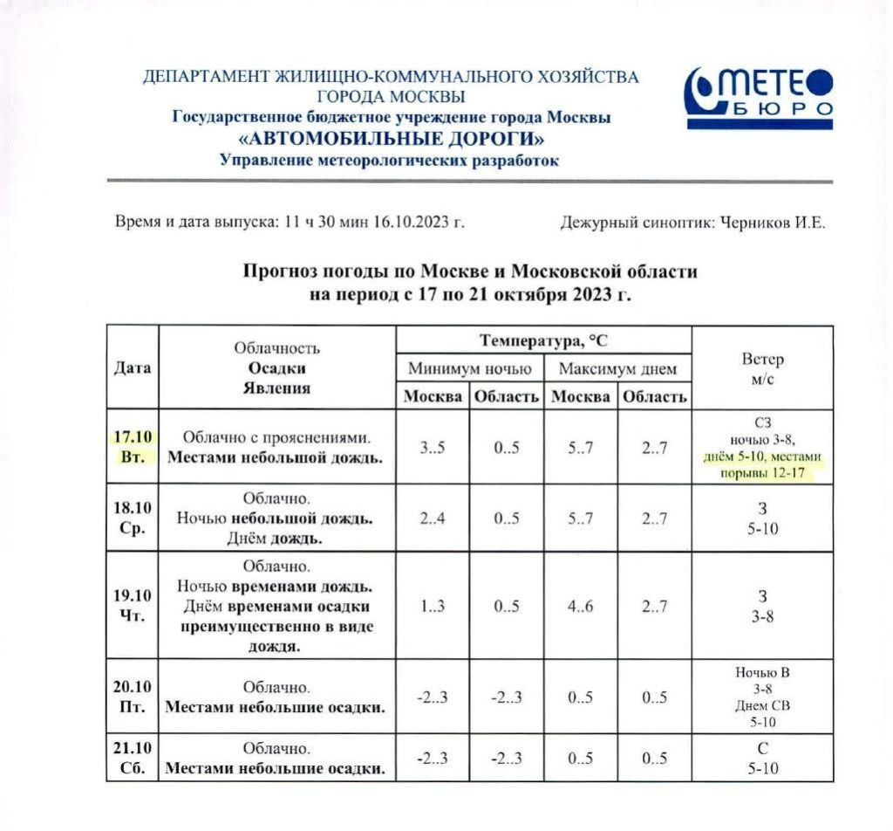

Адрес страницы: http://strogino.mos.ru/presscenter/news/detail/11908838.html
Управа района Строгино города Москвы

